GORE
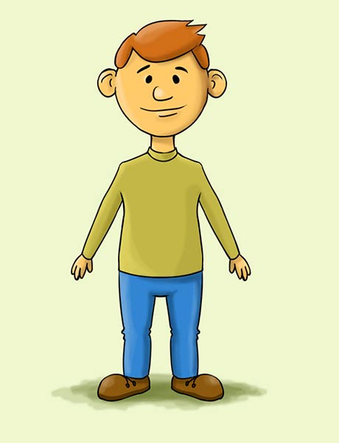
DOLJE
Prvo Vi na svom tijelu pokazujte i imenujte što je gore/dolje, isto imenujte dodirujući djetetovo tijelo. Nakon toga neka dijete ponovi pokazivanje i imenovanje na Vašem tijelu pa na svojem. Prostorne odnose gore/dolje možete vježbati u prostoru( što je u sobi gore/dolje), za vrijeme šetnje (što je gore, a što dolje).

